附件

“2023亲轻寒假”8项实践活动
方案

2023年1月

“2023亲轻寒假”系列实践活动（1）

“重返老家”中小学生寒假作品征集活动

一、主题内容
自2020年新冠肺炎疫情以来，许多中小学生、幼儿园小朋友已多年未能回老家，和老家亲人团聚。
随着全国多地相继发布疫情防控优化调整措施，2023年寒假，“重返老家”或将成为许多家长和孩子的共同选择。
在这一背景下，“温暖回家路”之“重返老家”活动应时而出，将发挥主办方作为见证者、记录者的作用，邀请中小学生和幼儿园小朋友们拍下或画下回家路途的场景、见闻，通过照片、视频的方式，记录下2023年这个与众不同的寒假和春节。

二、主办单位
《浙江日报》文化新闻部、浙江新闻客户端

三、活动时间
2023年1月16日—2月6日

四、参加对象
全省中小学（幼儿园）学生

五、参与方式
中小学（幼儿园）学生可通过照片（不超过6张）、视频（不超过100M）等方式记录自己返乡及在老家的见闻。投稿内容需要和“重返老家”相关，可以是返乡途中或在老家发现的风景，可以是一张同行回家的合照、满满的行囊，也可以是回家途中或在老家遇到的有趣故事……
参与方式：
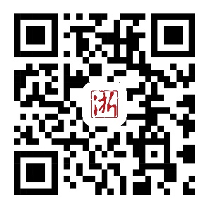
在各大应用市场搜索“浙江新闻客户端”后下载，打开“浙江新闻客户端”在“头条”页面找到“温暖回家路”活动通道，即可上传作品。
（扫二维码即可下载浙江新闻客户端）

六、评审组织与奖项设置
1月16日-1月27日：线上投稿
用户成功投稿后，均可直接获得浙江新闻周边奖品，如文创茶具、多功能无线充电器、定制帆布袋、晴雨伞等。
主办方将以见证者和记录者的视角，精选所有用户投稿中的精彩照片，在浙江新闻客户端上连续发布。
1月30日-2月6日：线上展示、点赞
主办方还将选出投稿中的优秀作品，进行线上展示及点赞。最终根据点赞量再评选出20名“最受大众欢迎奖”。根据不同名次，可获得价值500元-1000元的不同档位奖品。
参与线上点赞的用户，也有机会获“点赞参与奖”。

活动奖品清单
奖项 | 奖品
最受大众欢迎奖（前20名） | 网易有道词典笔X5
 | 倍轻松（breo）眼部按摩仪
点赞参与奖 | 蒙达空气炸锅AF-19
 | 小熊电煮锅
 | 紫外线消毒枪
 | 乐源小青柠汁饮料
 | 拜格水杯便携简约水壶
 | 佬食仁铜锣烧

“2023亲轻寒假”系列实践活动（2）

《浙江诗词大会》（2023）楹联创作、书法大赛

方案

- 活动背景
楹联是一种百姓喜闻乐见的民俗文化形式。贴春联早已成为大江南北重要的春节习俗，辞旧迎新之际，用各式书法所写的大红春联让千家万户沉浸在浓浓的年味之中。
寒假正逢春节，《浙江诗词大会》特推出楹联创作、书法大赛，引导全省中小学生表达对庆春节、迎亚运、品美景的创作热情，促进中华优秀传统文化的传承与普及。
- 组织单位
指导单位：浙江省文史研究馆、中国楹联学会
主办单位：浙江省诗词与楹联学会、浙江师范大学国家语言文字推广基地、凤凰网教育、华数传媒
协办单位：浙江省海宁中学
- 参加对象
全省中小学生
- 活动主题
本次比赛为限定主题，要求选手按照以下3个主题进行楹联作品创作，作品思想正面健康，主题现定为三项：
1.庆春节：选手可围绕春节的民俗活动，表达对新春的祝福与期盼，突出喜庆祥和的春节气氛，表现出创新性、新颖性和历史底蕴；
2.迎亚运：选手可围绕杭州第19届亚运会，表达对亚运盛会的祝福与期盼，也可表达亚运会对自己的生活带来的正面影响，积极讴歌体育精神，做到思想性和艺术性结合；
3.品美景：选手可围绕浙江省内的风景名胜，例如：自然保护地、名山公园、森林古道等，亦可挖掘浙江美景的历史文化底蕴进行创作，表达对浙江毓秀山水的赞美。
- 参赛形式
赛道一（楹联创作）：每位参赛选手围绕规定的三大主题创作，可任选其中一个主题，也可选两个或三个主题；所选主题最少提交1个作品、最多提交3个作品，每个作品包括上下联和横批。要求原创首发，思想内容积极向上，格律工整，对仗谐巧，遣词精炼，符合楹联基本要求。
赛道二（对下联）：根据组委会提供的上联内容，对下联内容。要符合楹联格律要求，上下联结构完整统一，提倡通俗易懂。（上联内容将于近期在“浙江诗词大会”公众号公布）。
赛道三（楹联书法）：书法作品需原创，可以上述主题的楹联为内容进行创作（所选楹联鼓励采用原创内容，但不强制要求为原创）。限定软笔书法，不限字体，要求讲究笔法、线条流畅、结体端庄。作品以竖幅为宜，不超过四尺整张，署名需与作者户籍姓名一致，无需装裱。作品为草书、篆书的请附释文。
- 作品投递
选手在活动发布之日至2023年2月5日投递作品，前往“浙江诗词大会”官方公众号菜单栏，点击“作品投递”即可填写参赛信息、投递作品。
- 评选展览
1.专家评审
组委会将邀请楹联、书法专家分别就楹联、书法作品进行评审，按照获奖比例评选出优秀作品，最终综合成绩排名前列的选手获得大赛一等奖、二等奖、三等奖和优秀奖等不同荣誉。
2.线下展览
一、二等奖的楹联和书法作品将在浙江美术馆流动馆——海宁中学仰山美术馆展出。展出期间将为楹联创作、书法一等奖选手现场颁奖。
- 荣誉奖励
《浙江诗词大会》（2023）楹联创作、书法大赛选手奖项评定将根据专家评审成绩按各赛道比例设置等次，一等奖占比2%，二等奖占比8%，三等奖占比15%，优秀奖占比20%。活动组委会将为获奖选手颁发荣誉证书和奖品，并进行宣传报道。
大赛组委会对本次活动组织和规则拥有最终解释权，作品版权归大赛组委会所有，选手作品入选展览后需在规定时间将作品原件寄至展览馆。如涉及抄袭等版权纠纷，大赛组委会有权取消比赛成绩。
（不明事宜请通过“浙江诗词大会”公众号咨询大赛组委会。大赛组委会联系人：游海洪，电话：15911090840。）

“2023亲轻寒假”系列实践活动（3）

“寒假随手拍第二季”系列短视频征集
活动方案

为响应“双减”政策，让中小学生、学龄前儿童度过充实、愉快、安全、有意义的寒假，天目新闻客户端组织、策划“寒假随手拍第二季”系列短视频征集活动。今年是“双减”政策后的第二个寒假，我们延续第一季的精彩，鼓励全省中小学生、学龄前儿童积极参与各项寒假实践活动，培养正确的学习观和价值观，德智体美劳全面健康发展，巩固“双减”成果。

一、活动主题
寒假随手拍第二季

二、主办单位
天目传媒有限公司（承办平台：天目新闻客户端）

三、活动时间
2023年1月19日—2月9日

四、参与对象
全省中小学生、学龄前儿童

五、活动形式
天目新闻“潮客频道”设立#寒假随手拍第二季#话题，面向全省中小学生和学龄前儿童征集原创短视频作品。创作者可围绕寒假生活主题，如煮饭炖汤、修理家电、种菜养禽等，自行拍摄、剪辑、上传随手拍短视频作品。
上传视频的用户可参与大转盘抽奖并获得领取奖励的机会。大奖设置为每日1000元奖金，平台预设发放1元奖励500份，2元奖励200份，5元奖励20份，剩余用户会抽到“谢谢参与”字样。
活动结束后，“天目新闻”将根据视频点赞数、评论数、传播率，筛选出一、二、三等作品共20个，并给予现金奖励。优秀作品有机会在天目新闻首页进行展示，优秀作品获奖者天目新闻将统筹进行宣传报道。
六、参与方式
（一）作品上传方式
第一步：下载天目新闻客户端（或在各大应用市场搜索“天目新闻”后下载）。
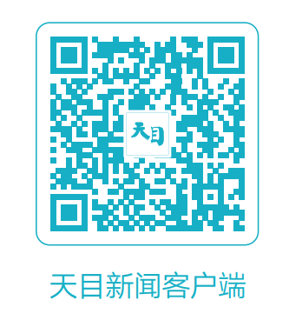
（扫二维码即可下载天目新闻客户端）
第二步：下载天目新闻后，在天目新闻客户端底部的“活动”菜单栏，找到“寒假随手拍第二季”。
第三步：进入“寒假随手拍第二季”活动页面，点击“去上传”。
第四步：点击“我也要拍”，上传原创视频作品即可。标题30个字以内，必须包含“#寒假随手拍第二季#某某学校某某人”，点击“发布”按钮即可完成视频的发布。
第五步：成功上传视频后，重新进入“寒假随手拍第二季”活动页面，点击屏幕上方“开奖”按钮抽取奖励，点击“奖品”进行奖励查看。
（二）作品要求
短视频必须为原创视频，符合活动主题，积极向上，富有创意；视频要求竖屏拍摄（横视频自动淘汰），可自由剪辑、加工，形式不限，鼓励创新；时长不超过1分钟。
七、活动规则
1.每个天目新闻ID、支付宝ID在活动期内每天都可参与抽奖，并可在奖励页面查看并进行提现；
2.抽取到现金奖励的用户，须在当日24时前兑现，逾期自动失效；用户必须在活动期间内完成提现，逾期则视为用户自愿放弃；获得一、二、三等作品的用户税金自理；
3.奖励为支付宝现金奖励，用户赢取现金奖励后，需按照提示填写支付宝账户信息，如用户未按提现要求操作或不符合第三方平台要求等原因导致不能收款，天目新闻无需承担任何责任；
4.任何参与活动的用户不得修改页面参数，或以任何机器人软件、爬虫软件、刷屏软件或任何非人工方式参与活动。一经发现违规或作弊行为，用户将失去参与活动资格；
5.天目新闻对本活动拥有最终解释权。
八、联系方式
联系人及手机号码：邱伊娜，18867106747。

“2023亲轻寒假”系列实践活动（4）

“浙里家”亲子创意短视频大赛
——我和爸妈过大年活动

为了全面实施《中华人民共和国家庭教育促进法》《浙江省家庭教育促进条例》，全面贯彻习近平总书记关于家庭建设系列重要论述精神，进一步落实党的二十大提出关于“弘扬中华传统美德，加强家庭家教家风建设”的要求，认真落实立德树人的根本任务，健全家校社协同育人机制，促进儿童全面健康成长，经研究决定举办“浙里家”亲子创意短视频大赛——我和爸妈过大年活动。
- 活动主题
我和爸妈过大年
- 举办单位
指导单位：浙江省妇联
主办单位：浙江省家庭教育指导中心
- 参赛对象
本次比赛面向全省中小学和幼儿园儿童家庭。
将分为4组进行评选：学龄前儿童组、小学儿童A组（小学1-3年级）、小学儿童B组（小学4-6年级）、中学生组。
- 参赛要求
- 作品形式：统一以视频形式参评。
- 作品内容：投稿作品要弘扬时代家庭新风尚，传承中华传统家庭美德，注重体现孝亲、廉洁、勤俭、礼仪文化，以儿童视角呈现全家一起过大年的真实、生动场景，展示家庭的幸福温馨时刻。
- 视频要求：原创首发，符合活动主题，弘扬正能量；视频采用MP4格式，画面清晰，语言流畅，横屏拍摄，视频大小50M以内，时长不超过3分钟。
- 活动要求：由孩子和父母一起商议设计脚本，一起拍摄制作视频，父母要正向鼓励和积极引导，注重发挥孩子的主动性和积极性。
- 参赛方式
参赛家庭根据规定时间下载并注册、登录“浙江家庭教育”APP活动页面，进行视频上传和信息填写。
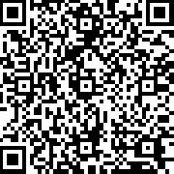
（扫描二维码即可下载“浙江家庭教育”APP）
- 评选方式
第一轮初审，入选200个作品在“浙江家庭教育”APP等平台同步展示；
第二轮专家组评审，在200个入围作品中评选出100个获奖作品。
- 奖项设置
设置一等奖10个、二等奖30个、三等奖60个。
- 活动时间
- 活动报名时间：2023年1月28日8:00—2月6日20:00
- 作品展示时间：2023年2月24日8:00—2月28日20:00
- 联系方式
联系人及手机号码：杨老师，17280713966。

“2023亲轻寒假”系列实践活动（5）

寒假“云”动 健康向上
——浙江少年云上运动会

一、活动宗旨
《教育部等五部门关于全面加强和改进新时代学校卫生与健康教育工作的意见》提出要保障中小学生每天校内、校外各1小时体育活动时间。寒假期间，为了倡导孩子们居家运动、健康生活，浙江电视台少儿频道联合省体育局竞赛处、杭州市钱塘区教育局等单位策划推出“云上运动会”，带动中小学生每天运动1小时，征集“云上运动小达人”带领家庭全民运动。

二、举办单位
主办单位：浙江电视台少儿频道
浙江省体育局体育竞赛处
协办单位：杭州市钱塘区教育局

三、活动形式
1.每天1小时直播云锻炼：寒假期间（2022年1月15日—2月5日）每晚19:00-20:00，在浙江广电集团“中国蓝研学”小程序和浙江少儿频道抖音号进行网络直播。
（1）浙江广电集团“中国蓝研学”小程序通道
（2）浙江少儿频道抖音号通道
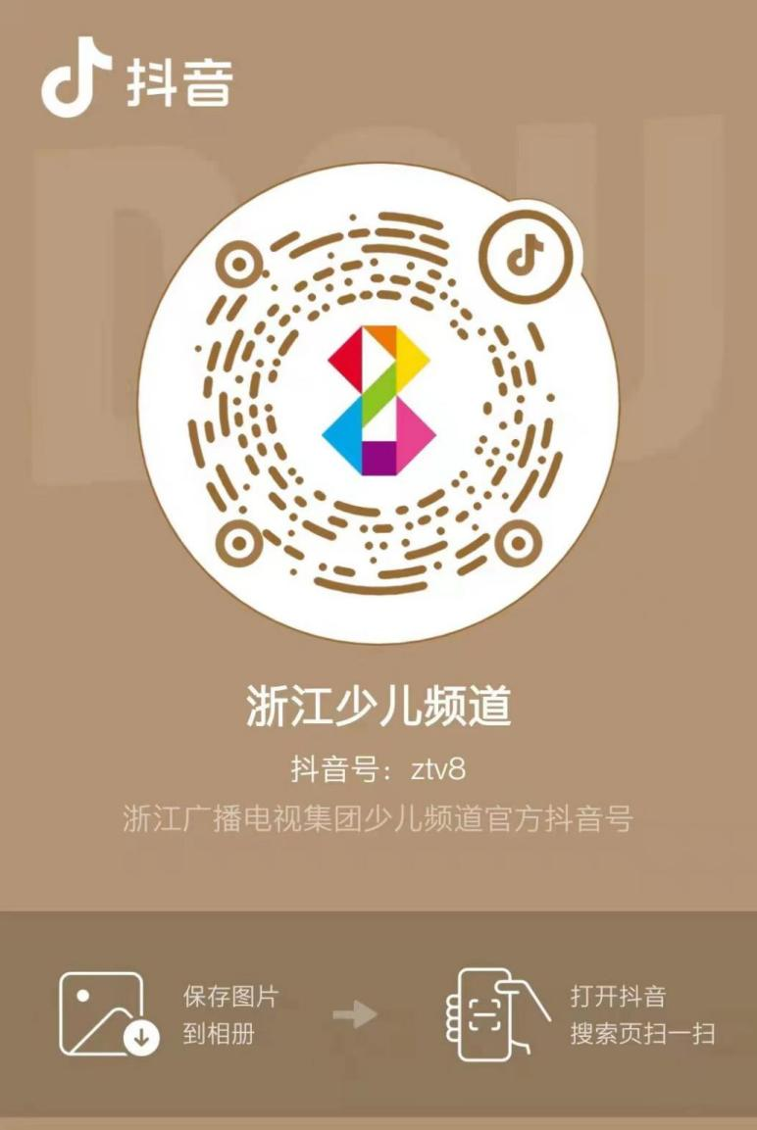

2.体育老师带动锻炼：直播地点为主办方遴选的部分中小学校，由学校的体育老师根据寒假实际情况，设置1小时体育锻炼课程，并在直播间带领大家一起锻炼。活动还将邀请体育冠军参与课程，公益宣传。
3.“云上运动小达人”视频征集：直播锻炼过程中，拍摄“运动小视频”上传到浙江广电集团“中国蓝研学”小程序——“多彩寒假 浙江少年云上运动会”之“云上运动小达人”视频展示专区；
（“运动小视频”上传通道：1月22日正式上线）
4.参与奖励：参与“云上运动小达人”活动，成功上传视频，可获得活动“云上运动小达人”电子证书。寒假后进行评选，最终评比“云上运动小达人”一、二、三等奖共100名，并颁发证书及奖品。
“2023亲轻寒假”系列实践活动（6）

“这个寒假，跟着博物馆去研学”活动方案

在“双减”之后，学生的学业压力得到减轻，课余生活该如何填补就显得更加重要，博物馆成了一个很好的选择。为了更好地传承和弘扬中华优秀传统文化，推动博物馆成为青少年接受日常教育的第二课堂，浙江省博物馆学会研学专业委员会将在寒假期间，面向全省中小学生组织开展博物馆研学系列活动。

一、活动名称
“这个寒假，跟着博物馆去研学”

二、主办单位
主办单位：浙江省博物馆学会研学专业委员会
协办单位：全省部分博物馆

三、活动时间
2023年寒假（2023年1月12日—2月5日）

四、活动形式
博物馆堪称是一部立体的百科全书，是历史文化与各类知识的海洋，博物馆所具备的寓教于乐双重属性，不仅能够让学生们在研学实践中获得感官上的新奇与满足，又能够让孩子从中收获到很多新鲜的知识。
今年寒假以“诗画江南 活力浙江”为主线，浙江省博物馆学会研学专委会发动全省部分博物馆开展文明起源、唐诗之路、宋韵文化、浙江有礼等主题研学活动，并结合考古遗址、诗人行迹、浙学学脉、遗产风物等文旅资源，依托博物馆丰富的实物教育资源，通过感受良渚、河姆渡、上山、跨湖桥远古文化的厚重，体验南戏、越剧、青瓷、茶叶等非遗文化的魅力，探寻钱塘江、瓯江、苕溪、运河等不同水系流域背后深邃“博”大的唐风宋韵，吸引广大中小学生走进博物馆，参加研学实践，增强家国情怀，用形式多样的实践成果讲好“浙江有礼”故事，让中华传统优秀文化在新时代“活”起来、“火”起来。

五、活动发布
本次活动将在今年寒假期间举行，具体活动信息将在浙江省博物馆学会研学专业委员会微信公众号“浙里博学”上统一发布，供学生及家长自由选择、自愿参加，且公益免费。
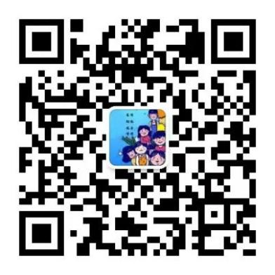

六、激励方式
参加本次活动的学生，均有机会获得1份由各地博物馆赠送的精美小礼品。

七、联系方式
浙江省博物馆学会研学专委会:郑玮，联系电话：13905817032。

“2023亲轻寒假”系列实践活动（7）

“读一本家乡的书”
中小学生寒假阅读分享活动

家乡很近，在热闹的新年里，家乡很远，在浪漫的乡愁中。家乡，需要被每个人阅读和理解，翻开一本家乡的书，看看里头有没有你的城镇村落，你的山河湖海，你的乡贤故事，你的家乡特产，你的童年记忆……尝试发掘家乡的精神与故事，感受家乡的历史与文化，书写家乡的美丽与骄傲，表达对家乡的热爱之情。
为了引导学生把阅读作为生活方式，在阅读中了解家乡文化，培养家国情怀，弘扬爱国主义精神，浙江教育报刊总社面向全省中小学生开展“读一本家乡的书”中小学生寒假阅读分享活动，鼓励中小学生用自己喜欢的方式介绍家乡的读物。无论是分享家乡风物的科普读物，还是展现乡土文化的社科著作，或是一本地域特色浓厚的文学小说、一部讲述人物事迹的地方传记、一册陪你长大的杂志……欢迎你尝试用文字、视频、音频等丰富的形式，为家乡的读物代言！

一、活动主题及内容
鼓励学生围绕“读一本家乡的书”主题，通过文字、视频、音频等多种形式，书写或录制一段读书推荐语，记录自己在寒假期间的读书体验。推荐的书籍需与家乡的名人名事、风物景致、创新发展相关，或是由历史上与家乡有关的作家撰写而成，也可以介绍本土杂志期刊，如《中学生天地》《小学生时代》等。

二、主办单位
浙江教育报刊总社（承办平台：《小学生时代》编辑部、《中学生天地》编辑部、省教育厅官微“教育之江”）

三、活动对象
全省中小学生

四、活动时间
活动发布之日起至2023年2月16日

五、报送要求
1.学生阅读推荐语录文字要求在800字以内；若以视频、音频形式报送，则控制在3分钟以内。
2.作品报送时请命名为：小学组（中学组）+姓名+城市学校（如：小学组+张三+杭州xxx学校）。
3.请将作品发送至邮箱，jcyy7788@163.com。邮件主题请注明：小学组（中学组）+姓名（如：小学组张三）。

六、奖项设置
届时，主办方将参考作品的规范性与内容质量等因素，综合考量并评选出300名优秀奖。优秀作品将有机会刊登在“教育之江”、《小学生时代》《中学生天地》微信公众号等平台。同时，每位获奖学生均可获得1份奖品。

附：当你读完这本家乡的书，还可以参加以下活动：
1.“诗与路”第一届浙江省中小学生作文大赛。
2.“诗画江南，活力少年”浙江省中小学生美术作品（绘画）大赛。
具体的参赛方式可直接关注“小学生时代”“中学生天地”“锐角写作课”微信公众号，搜索关键词，了解大赛详情。寒假期间，你可以在“教育之江”“锐角写作课”收看大赛的破题课程。

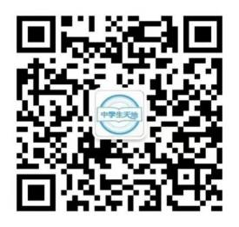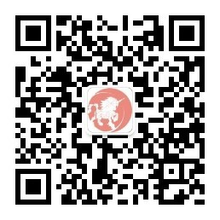

“2023亲轻寒假”系列实践活动（8）

“五育七彩”寒假公益课堂活动

一、活动内容
为落实“双减”政策，丰富学生假期生活，促进学生德智体美劳全面发展，引领中小学生在学习实践中增长才干，之江汇教育广场推出寒假公益课堂活动，面向中小学生提供文化艺术、科学探究、劳动实践、体育锻炼等方面线上线下相结合的免费学习服务，同时，开展学习成果分享。

二、活动时间
2023年1月13日—2月6日

三、活动组织
主办单位：浙江省教育技术中心
协办单位：浙江教育出版社、浙江电视台教科影视频道、浙江华数广电网络有限公司、阿里巴巴橙点同学

四、参加对象
全省中小学教师、学生

五、活动实施
（一）活动内容。包括：“浙里问学”、“寻找小小科学家”、“寻找小小艺术家”、“劳动实践我能行”、“一起阅读来浙里”、“电商数字化人才”等主题和“画画我的春节”艺术互联网学校学生作品班级展活动，学生通过之江汇教育广场（https://yun.zjer.cn/）及之江汇APP自主参与活动，学习趣味内容，上传分享活动作品，教师通过之江汇·艺术互联网学校分享班级展。
（二）激励方式。省教育技术中心将综合课程质量及课程在线学习受欢迎程度，评选优秀活动、100位优秀指导老师、600件优秀学生作品和100个优秀学生作品班级展，由省教育技术中心颁发证书，并发放300份学习用品奖励。
（三）活动联系人。王老师，联系电话：0571-88905096，电子邮箱：645707306@qq.com。
活动二维码：

